**Cura配置教程**

将SD卡中的Cura.exe拖动到任意位置双击安装，点击下一步

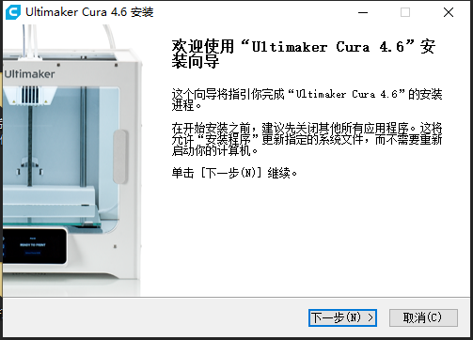

点击我接受

选择软件安装目录点击下一步

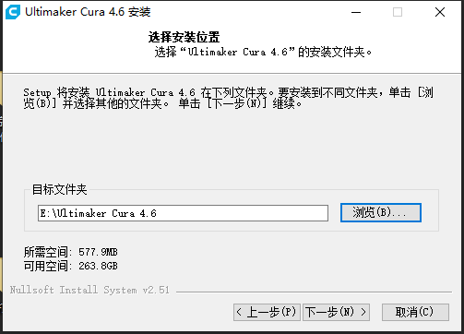

点击下一步

选择你常用的文件类型点击安装

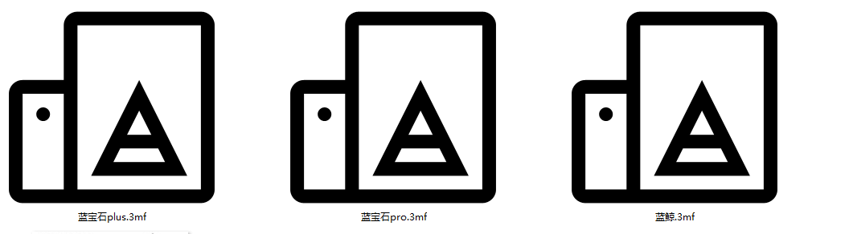将SD卡中的”.3mf”文件拖动到软件界面完成Cura配置

点击左上角“Fine – 0.1 mm”区域即可对打印参数进行编辑，未标注的值不建议修改建议取默认值

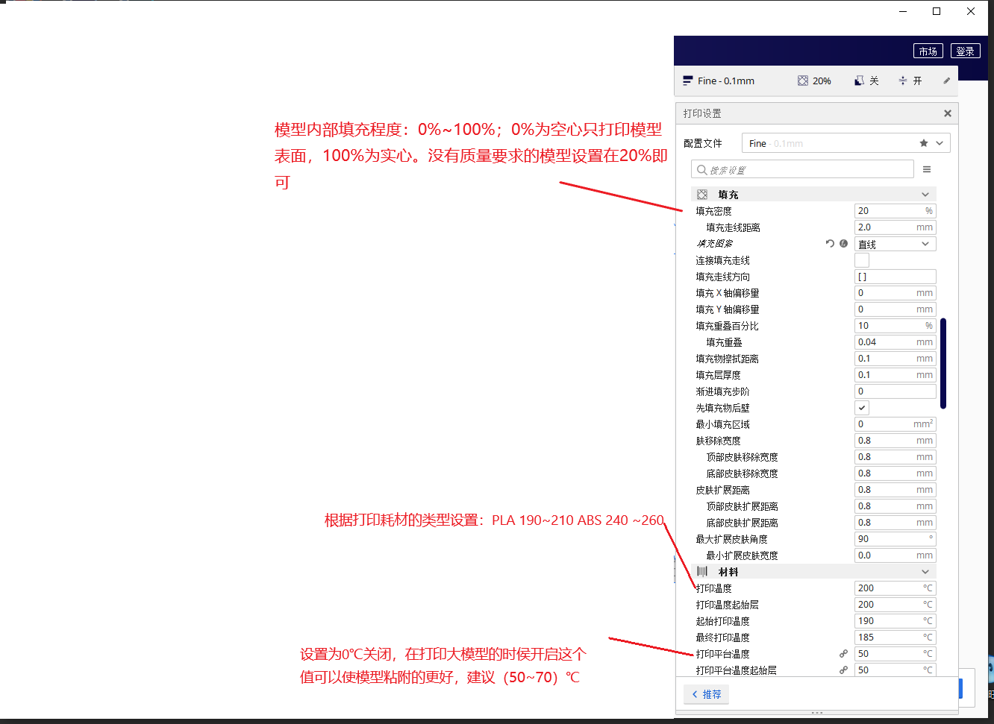

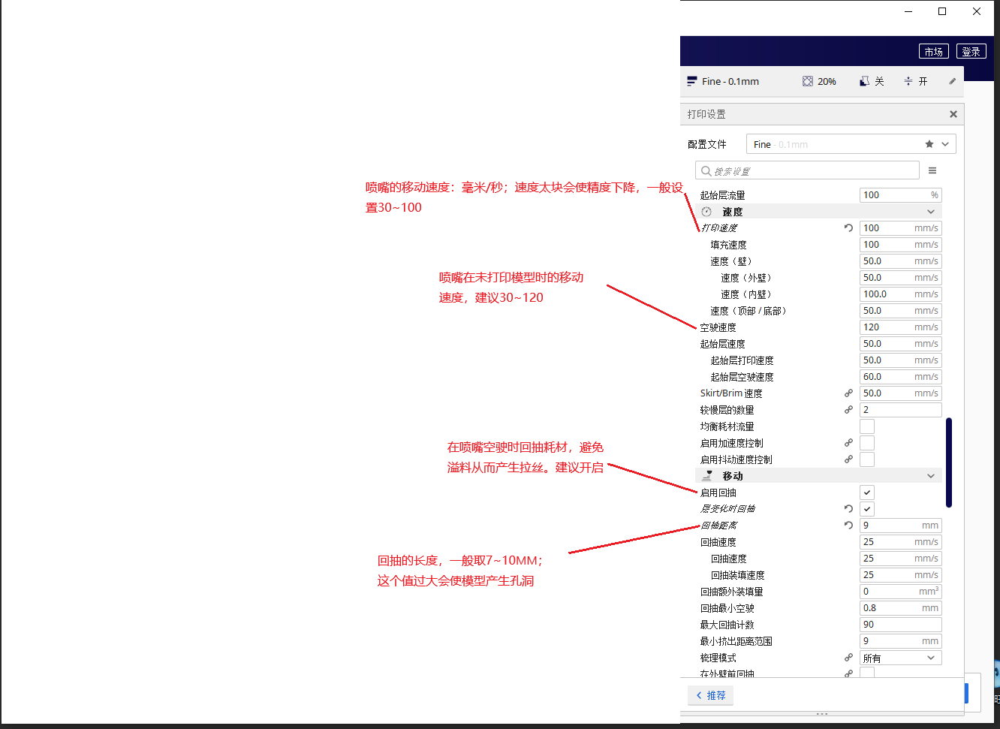

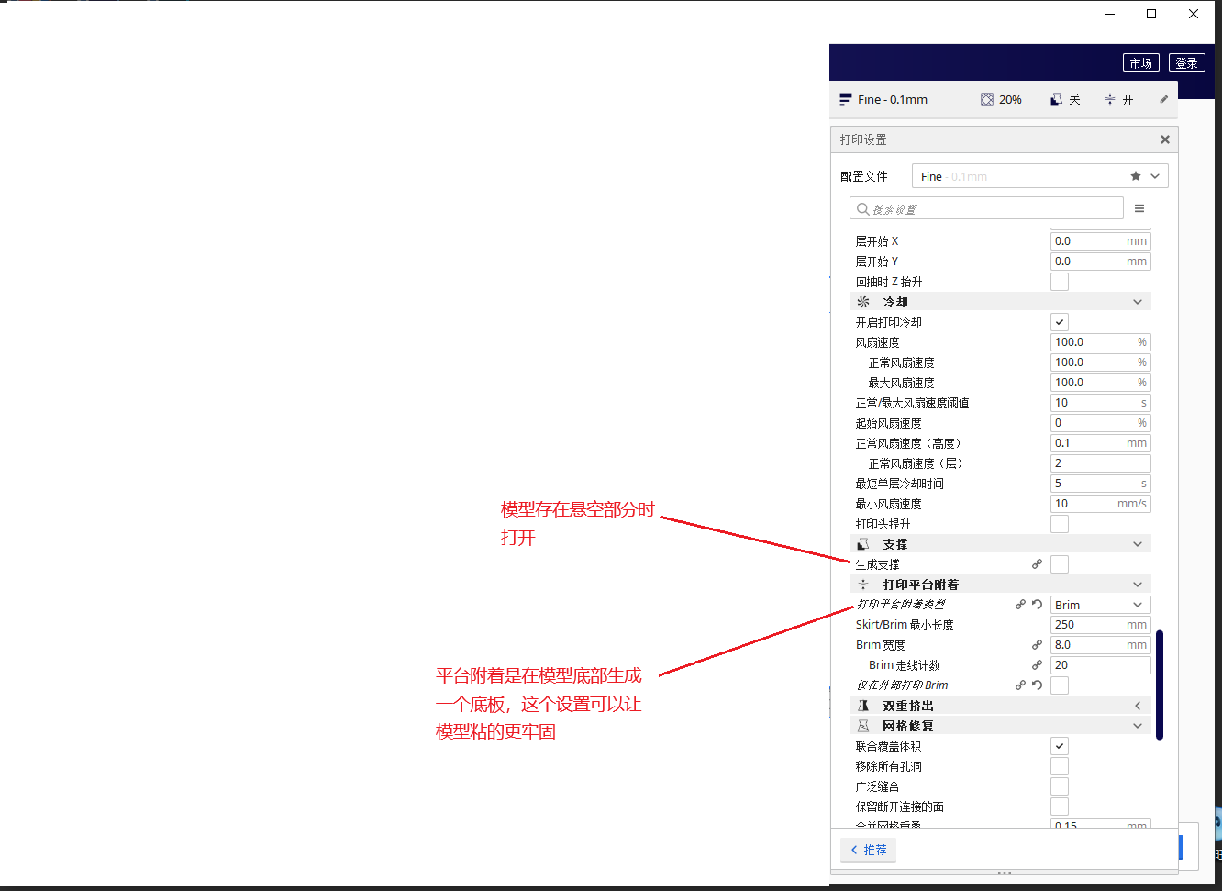

所有参数配置完成以后点击右下角切片图标开始切片

切片完成拖动右侧原点即可预览切片路径，确认无误即可点击右下角保存到文件图标，保存到SD卡上机打印

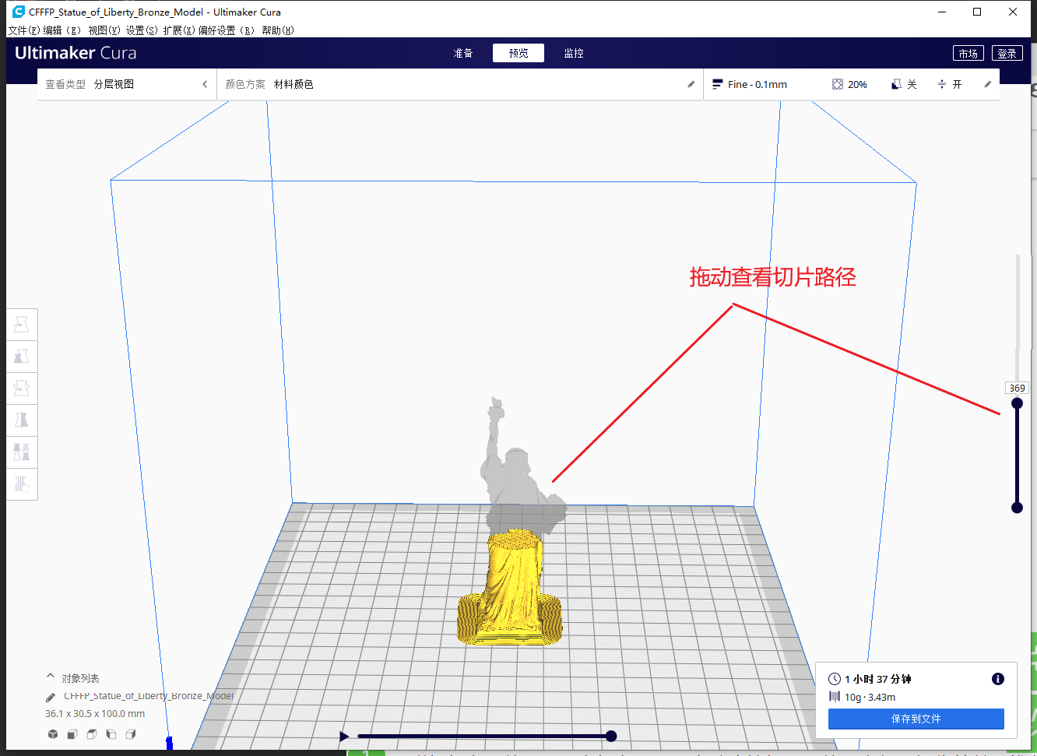

—— END ——